ИГРА - СОРЕВНОВАНИЕ ПО МАТЕМАТИКЕ
"СЧИТАЙ, СМЕКАЙ, РЕШАЙ, ОТГАДЫВАЙ"
для обучающихся вторых классов
Раздел:
внеклассная работа.
Цели:
Привлечение внимания детей к изучению математики, содействие развитию математических способностей.
Выработка умений у учащихся решать нестандартные, логические задачи.
Совершенствование вычислительных навыков учащихся.
Закрепление знаний изученного натурального ряда, состава чисел, формирование умений решать задачи самостоятельно.
Воспитание познавательного интереса к математике.
Развитие регулирующей функции мышления.
Развитие внимания, смекалки, наблюдательности.
Развитие творческих способностей.
Развитие целенаправленности в работе.
Задачи:
1. Уметь применять полученные на уроках знания в нестандартной ситуации.
2. Учить сравнивать, сопоставлять.
3. Активизировать творческие способности обучающихся, развивать логическое мышление, воображение, смекалку и внимательность.
4. Воспитывать чувство взаимопомощи в процессе коллективного творчества учащихся, чувство уверенности и умение быстро сосредотачиваться на главном.
5. Воспитывать самооценку, самоконтроль, взаимоконтроль.
Участники:
обучающиеся 2 класса, ведущий, члены жюри.

Оборудование:
плакаты: "Считай, смекай, решай, отгадывай!";
рисунки с цифрами, числами, математическими знаками;
крылатые выражения о математике;
ребусы, геометрические фигуры для конкурсов;
почётные грамоты за 1, 2, 3 места;
медали (золотые, серебряные, бронзовые по 10 шт. каждого вида);
музыкальное сопровождение для конкурсов;
учебно-лабораторное оборудование.

Ход игры:
I. Организационный момент. Объявление темы. Деление класса на команды. Выбор капитанов команды.
Ведущий:
- Дорогие друзья, сегодня мы с вами встретились на необычном занятии по математике. Я хочу вам предложить не просто решать примеры и задачи, а попробовать свои силы в соревнованиях и показать свои знания и умения в конкурсах. Предлагаю вам разделиться на три команды и выбрать капитана команды (учитель делит класс на 3 группы).
Счётный конкурс открываю,
Добрый день мои друзья!
Три команды на турнире,
Их сейчас представлю я!
1 команда: "Решайкины" Капитан: (фамилия, имя ученика)
2 команда: "Плюсики" Капитан: (фамилия, имя ученика)
3 команда: "Считалкины" Капитан: (фамилия, имя ученика)
Уже готово всё к сраженью;
Команды лишь сигнала ждут.
Одну минуточку терпенья -
Я вам представлю грозный суд.
Члены жюри: ________________- директор КГУ
________________ - зам. директора по УВР
________________ - руководитель МО начальных классов
(За лучшее выполнение задания выдаётся медаль-жетон золотого цвета, за хорошее выполнение задания – серебряного цвета, оставшаяся команда получает медаль-жетон бронзового цвета. В конце соревнования медали-жетоны собираются, подсчитываются. Выявляются команды, занявшие 1 место, 2 место, 3 место).
II. Конкурсы и игры:
- Итак, мы начинаем игру - соревнование:
"Считай, смекай, решай, отгадывай!"
Вспомни, подумай и повтори!
В мир математики отправимся мы.
- Решив математический ребус, вы прочитаете девиз урока.
На доске:
6+5 (н) 46-40 (в) 25-18 (ь)
18-9 (с) 34+20 (ч) 25+18 (а)
60+7 (е) 33-15 (д) 33+15 (п)
94-4 (о) 19+42 (т) 87-52 (ё)
На партах у каждой команды:
61 | 90 | 54 | 11 | 90 | 9 | 61 | 7 |  | 11 | 43 | 9

11 | 67 |  | 48 | 90 | 18 | 6 | 67 | 18 | 35 | 61

Ответ:
61 | 90 | 54 | 11 | 90 | 9 | 61 | 7 |  | 11 | 43 | 9
т | о | ч | н | о | с | т | ь |  | н | а | с

11 | 67 |  | 48 | 90 | 18 | 6 | 67 | 18 | 35 | 61
н | е |  | п | о | д | в | е | д | ё | т

Точность нас не подведёт.
Ведущий:
Беритесь, ребята,
Скорей за работу!
Учитесь считать,
Чтоб не сбиться со счёту!
Будут примеры и задачи,
Игры, ребусы для вас.
Пожелаем всем удачи!
За работу! В добрый час!

1 конкурс: «Мозаика»
- Из разноцветных геометрических фигур надо составить картинку. Желательно использовать все фигурки (как можно больше). Учитывается оригинальность и аккуратность. (Каждая команда получает по 10 фигурок каждого цвета).
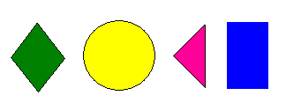

Или
Аппликация: из вырезанных бумажных фигур дети складывают какую - то фигуру, наклеивают её на альбомный лист.
2 конкурс: «Эрудит»
Каждая команда разгадывает кроссворд (у всех – один и тот же).
- Решите кроссворд:

3.
 |  |  |  | 7.
 |  |  |  | 7. |  | 8.
1. | 5. |  |  | 7.
 |  | 6.
 | 2.
 |  | 4.

- Прямоугольник, у которого все стороны равны. (Квадрат)
- Инструмент для измерения длины. (Линейка)
- Результат сложения. (Сумма)
- Часть прямой, но не луч. (Отрезок)
- Оценка плохого ученика. (Два)
- Математический знак. (Плюс)
- Результат вычитания. (Разность)
- Оценка отличного ученика. (Пять)
Ответ:
3.
 |  |  |  | 7. | с
 |  |  |  | 7. | у | 8.
1. | 5. |  |  | 7. | м | п
1. | д |  |  | 7. | м | я
к | в | а | д | р | а | т
 | а | 6. |  | а |  | ь
 | 2. | п |  | з
 | 2. | л | и | н | е | й | к | а
 |  | ю |  | о
 |  | с |  | с
 |  | 4. | о | т | р | е | з | о | к
 |  |  |  | ь

Ведущий:
Продолжаем мы соревнования
И проверяем ваши знания.
3 конкурс: «Угадай-ка!»
Каждая команда получает лист, на котором изображены ребусы (у всех одинаковые).
- Отгадайте ребусы:
1. 2.
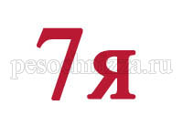
3. 4.
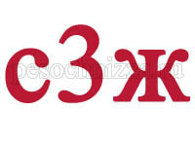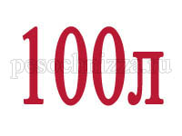
5. 6.
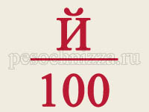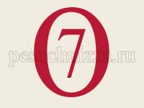
7. 8.
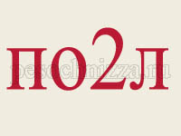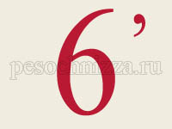
У каждой команды:
1. | 2.
3. | 4.
5. | 6.
7. | 8.
Ответы:
- семья | - исток
3. стриж | 4. стол
5. настой | 6. восемь
7. подвал | 8. шест
4 конкурс: «Калейдоскоп» (каждой команде раздать по чистому листочку) 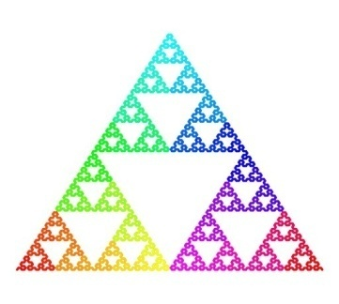
- Составьте как можно больше слов из букв слова “ТРЕУГОЛЬНИК” (е=ё).

(Рог, рот, кит, лот, тор, кон, луг, тур, гол, тир, тол, тон, кот, лук, ток, гик, ель, тик, рок, кол, лён, руль, толь, горн, грек, урон, укор, лето, утро, лень, тело, итог, енот, трек, куль, крот, гель, роль, урок, корь, угол, нуль, кино, раут, укол, орел, уголь, кулон, уклон, тенор, игрек, турне, трель, ролик, олень, турок, китель, кретин, лектор, корень, лорнет и т.д.).

Конкурс капитанов: На доске – рисунок капитана. 
Капитаны-капитаны, постарайтесь
В форме быть от зари и до зари.
Капитаны-капитаны, улыбайтесь,
Лишь весёлым покоряются жюри!

- Итак, конкурс капитанов.
«Цепочка» (3 карточки – для каждого капитана)
- Вставьте недостающие знак и число:
+8
4
-30

-5

+ 34

Ответ: -9
«Круговые примеры» (3 карточки – для каждого капитана)
- Решите «круговые» примеры:
6+9
11-5
9+3
15-8
4+7
12-8
26-8
18-9
7+19

Ведущий:
Продолжим конкурсы.
И пусть острей кипит борьба,
Сильней соревнование.
Успех решает не судьба,
А только ваши знания.
6 конкурс: «Конструктор» (у каждой команды – 10 палочек)
- А сейчас конструирование из палочек.
Из 9 палочек сложили такую фигуру. Переложи 2 палочки так, чтобы получилось 3 треугольника.
Ответ:

7 конкурс: «Графический диктант» (каждой команде раздать по листочку в клетку)
- Отступите 3 клетки слева, 6 клеток сверху.
-1 клетка вправо, 2 клетки вниз, 1 – вправо, 1 – вверх, 1 – вправо, 1 – вверх, 3 – вправо,
1 – вниз, 1 – вправо, 1 – вниз, 1 – вправо, 5 – вверх, 2 – вправо, 1 – вниз, 1 – вправо,
1 – вниз, 2 – влево, 6 – вниз, 1 – влево, 1 – вниз, 6 – влево, 1 – вверх, 1 – влево, 1 – вверх,
1 – влево, 4 – вверх
- Что получилось? (Уточка)
Проверьте:
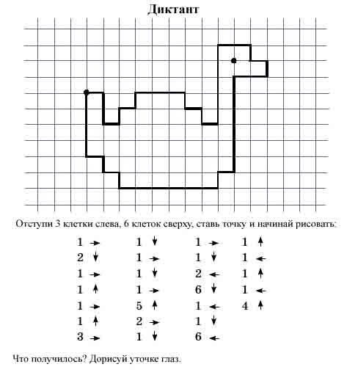
8 конкурс: «Поэзия и математика» (каждой команде раздать по листочку)
-Подберите к словам рифмы на математическую тему:
  - Недостаток - …
  - Опасное - …
  - Устройство - …
  - Копейка- …
  - Весло - …
  - Дуб - …
  - Коробка - …
  - Удача - …
  - Сушить - …
  - Тоска - …

Ответ:
  - Недостаток - остаток
  - Опасное - частное
  - Устройство - свойство
  - Копейка - линейка
  - Весло - число
  - Дуб - куб
  - Коробка - скобка
  - Удача - задача
  - Сушить - решить
  - Тоска - доска
Подведение итогов:
Ведущий:
Вот и закончилась игра,
Подвести итог пора.
Кто же лучше всех трудился,
На этот наш секрет
Жюри нам даст ответ.

СЛОВО – ЖЮРИ.
- Вы все – молодцы!!! Мы увидели, что вы хорошо умеете считать, отгадывать математические задачки и конструировать. Какие вы умные, смекалистые и дружные! Сейчас пришло время наградить самых лучших знатоков математики.
НАГРАЖДЕНИЕ

